О жилищном строительстве
в Российской Федерации
в 2025 году

В 2025 г. на территории Российской Федерации за счет всех источников
финансирования построено 1341,6 тыс. новых квартир общей площадью 108,1 млн. кв. метров, что составило 100,3% к соответствующему периоду предыдущего года.
Максимальный прирост темпов введенного жилья по сравнению с уровнем предыдущего года за последние десять лет наблюдался в 2014 г. – на 18,2%, с 2019 г. прирост темпов ежегодно увеличивался, кроме 2024 г., когда было отмечено
уменьшение на 2,4%. В 2025 г. объем введенного жилья увеличился на 0,3%.
Таблица 1

ДИНАМИКА ВВОДА В ДЕЙСТВИЕ ЖИЛЫХ ДОМОВ

 | 2010 | 2015 | 2018 | 2019 | 2020 | 2021 | 2022 | 2023 | 2024 | 2025
Введено в действие жилых домов, тысяч | 201,6 | 286,1 | 242,4 | 285,8 | 308,0 | 383,4 | 413,0 | 445,8 | 475,4 | 480,0
Введено в действие общей площади жилых помещений, млн.м² | 58,4 | 85,3 | 75,7 | 82,0 | 82,2 | 92,6 | 102,7 | 110,4 | 107,8 | 108,1
в % к предыдущему году | 97,6 | 101,4 | 95,5 | 106,2 | 100,2 | 112,7 | 111,0 | 107,5 | 97,6 | 100,3

Среди субъектов Российской Федерации в 2025 г. наибольшие объемы
жилищного строительства осуществлялись в Московской области, где было
введено 11,6% от сданной в эксплуатацию общей площади жилья по России в целом, г. Москве – 6,8%, Краснодарском крае – 5,8%, Ленинградской области – 3,9%,
Республике Татарстан – 3,3%, Свердловской области – 2,9%, Республике
Башкортостан – 2,8%, Тюменской (без автономных округов) области – 2,7%,
Ростовской области – 2,6%, г. Санкт-Петербурге – 2,5%, Чеченской Республике – 2,4%. Новосибирской области – 2,3%. В указанных субъектах построено 53,5 млн. кв. метров общей площади жилья, введенной в России.
В 2025 г. объем сданного в эксплуатацию жилья возрос по сравнению с 2024 г. в Чукотском автономном округе – в 2,0 раза, в Магаданской области – в 1,7 раза,
в Республике Алтай – в 1,6 раза.
По сравнению с 2024 г. произошло значительное снижение объемов жилищного строительства на территории Республики Дагестан – на 42,4%, Томской области – на 29,2%, Брянской области – на 23,2%, Пензенской области – на 20,3%.
Ведущее место в жилищном строительстве на протяжении последних пяти лет занимает индивидуальное жилищное строительство. Начиная с 2016 года, доля
индивидуального домостроения в общем вводе жилых домов ежегодно
увеличивалась и в 2025 г. составила 58,8% против 57,8% в 2024 г.
В 2025 г. населением построено 466,0 тыс. жилых домов общей площадью
жилых помещений 63,5 млн кв. метров (102,0% к 2024 году), что стало рекордным показателем за всю историю России.
Начиная с 2003 г. объемы индивидуального жилищного строительства
ежегодно увеличивались, кроме 2010 г., когда по сравнению с предыдущим
годом было отмечено снижение ввода на 10,6%, в 2015 г. – на 2,9%, в 2016 г. –
на 9,7% и в 2018 г. объем ввода жилья снизился на 1,7%. В 2017 г. отмечено
увеличение объемов на 3,8% по сравнению с 2016 г. За последние семь лет
наблюдается положительная динамика ввода в действие жилых домов, построенных населением.
Таблица 2

ДИНАМИКА ВВОДА В ДЕЙСТВИЕ ЖИЛЫХ ДОМОВ,

ПОСТРОЕННЫХ НАСЕЛЕНИЕМ

 | 2010 | 2015 | 2018 | 2019 | 2020 | 2021 | 2022 | 2023 | 2024 | 2025
Введено в действие  индивидуальных жилых домов, тысяч | 188,6 | 269,8 | 232,5 | 276,6 | 298,7 | 373,4 | 401,5 | 431,5 | 461,3 | 466,0
Введено в действие  общей площади жилых помещений, млн м² | 25,5 | 35,2 | 32,4 | 38,5 | 39,8 | 49,1 | 57,2 | 58,7 | 62,3 | 63,5
в % к предыдущему  году | 89,4 | 97,1 | 98,3 | 113,5 | 103,4 | 123,4 | 116,5 | 102,6 | 106,1 | 102,0
удельный вес в общей  площади введенного  жилья, % | 43,7 | 41,2 | 42,9 | 46,9 | 48,4 | 53,0 | 55,7 | 53,1 | 57,8 | 58,8
В 2025 г. более 80% от общего ввода жилых домов построено населением
в следующих субъектах Российской Федерации: в Республике Алтай (94,6%),
Мурманской области (93,5%), Иркутской области (82,1%), Тверской области (81,4%), Белгородской области (80,9%), Калужской области (80,4%).
В Северо-Кавказском федеральном округе строительство жилых домов
населением в течение ряда лет является определяющим в развитии жилищного
строительства в целом. Доля таких жилых домов в общем объеме введенного
жилья в 2025 г. составляла от 51,1% в Республике Северная Осетия-Алания
до 73,5% в Карачаево-Черкесской Республике, в целом по федеральному округу – 66,3%.
В 2025 г. по сравнению с 2024 г. увеличился ввод общей площади построенных населением жилых домов в Республике Алтай – в 1,7 раза, Мурманской области –
в 1,6 раза, Республике Хакасия, Новгородской, Вологодской и Архангельской (кроме Ненецкого автономного округа) областях – в 1,4 раза.
В структуре жилищного строительства доля жилья, построенного
юридическими лицами, в 2025 г. составила 41,2% против 42,2% в 2024 году,
ими построено 875,5 тыс. квартир общей площадью 44,6 млн кв. метров
(98,0% к 2024 г.).
Более 60% от общего объема введенного жилья составляла доля таких жилых домов в г. Санкт-Петербурге (92,6%), г. Москве (91,9%), Чукотском автономном
округе (86,9%), Ямало-Ненецком автономном округе (73,0%), Ханты-Мансийском
автономном округе (61,9%), Магаданской области (61,5%).
В 2025 г. для членов жилищно-строительных кооперативов
(ЖСК) построено 330,0 тыс. кв. метров общей площади жилья.
Жилищно-строительными кооперативами осуществлялся ввод жилья
на территории 16 субъектов Российской Федерации. При этом доля такой
формы жилищного строительства незначительна (0,3% в среднем по России)
и только в двух субъектах Российской Федерации она превышает 3% – Республике Дагестан (11,5%) и Карачаево-Черкесской Республике (6,6%).
В 2025 г. темпы жилищного строительства в сельской
местности опережали темпы ввода жилых домов в городах и поселках
городского типа. Для сельских жителей введено на 0,8% больше
площади жилья к уровню 2024 г., для городских жителей – на 0,1%
(в 2024 г. – больше на 2,4% для сельских и меньше на 4,8% для городских).

Таблица 3
ВВОД В ДЕЙСТВИЕ ЖИЛЫХ ДОМОВ
В ГОРОДСКОЙ И СЕЛЬСКОЙ МЕСТНОСТИ
в 2025 году

 |  | Всего |  |  |  |  |  | в том числе  индивидуальные жилые дома
 |  | введено,  млн.м²общей  площади жилых  помещений |  | в % к  2024 г. |  | доля в общем вводе жилых домов, % |  | введено,  млн.м²общей  площади жилых  помещений |  | в % к  2024 г. |  | доля в общем вводе  индивидуальных  жилых домов, %
Городская местность | 70,3 |  | 100,1 |  | 65,0 |  | 30,0 |  | 100,7 |  | 47,2
Сельская местность | 37,8 |  | 100,8 |  | 35,0 |  | 33,5 |  | 103,3 |  | 52,8
Для сравнительной оценки ситуации на рынке строительства жилья
в России ниже приводятся данные об объемах жилищного строительства и среднем размере построенных квартир в отдельных странах ближнего и дальнего
зарубежья.
В 2024 г., согласно имеющейся статистической информации по ряду
зарубежных стран, наиболее значительные объемы жилья в расчете на 1000 человек населения введены в Казахстане – 949 кв. метров общей площади (что на 212 кв.
метров превышает среднероссийский показатель), а также в Польше, Литве,
Беларуси, Армении, Узбекистане и Сербии – свыше 400 кв. метров общей площади.
Менее 200 кв. метров жилья на 1000 человек населения в 2024 г. построено
в Венгрии и Таджикистане.
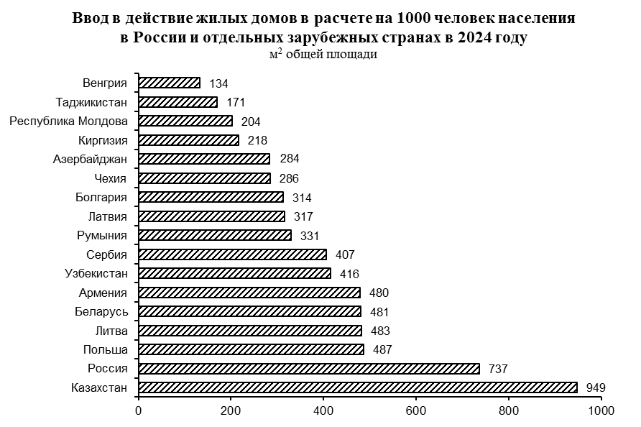
Среди рассматриваемых стран наибольший средний размер
квартир, построенных в 2024 г., был отмечен в Узбекистане – 208 кв. метров,
Латвии – 146 кв. метров, Армении – 140 кв. метров общей площади.

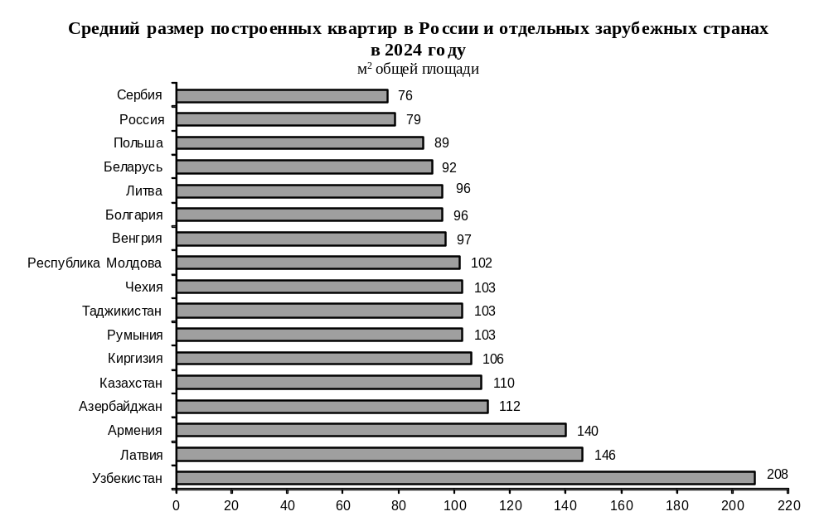
В 2025 г. средний размер введенных в России квартир составил
80,6 кв. метров общей площади, что на 1,6% больше, чем в предыдущем году.
Таблица 4
ЧИСЛО ПОСТРОЕННЫХ КВАРТИР И ИХ СРЕДНИЙ РАЗМЕР

 | 2010 | 2015 | 2018 | 2019 | 2020 | 2021 | 2022 | 2023 | 2024 | 2025
Число  построенных квартир,  тысяч | 717 | 1195 | 1076 | 1120 | 1122 | 1205 | 1290 | 1449 | 1359 | 1342
их средний размер, кв.м общей  площади | 81,5 | 71,4 | 70,3 | 73,2 | 73,3 | 76,8 | 79,6 | 76,2 | 79,3 | 80,6
Из общего объема ввода квартир, построенных населением, тысяч | 192 | 272 | 233 | 277 | 299 | 374 | 401 | 432 | 461 | 466
их средний размер, кв.м общей  площади | 132,6 | 129,6 | 139,1 | 138,8 | 133,0 | 131,3 | 142,5 | 136,0 | 135,0 | 136,3
В новых индивидуальных жилых домах средний размер квартир в 2025 г.
составил 136,3 кв. метров против 129,6 кв. метров в 2015 г.
В 2025 г. в новой жилой застройке преобладают малоэтажные жилые дома
(с количеством этажей не более чем три).
Таблица 5
РАСПРЕДЕЛЕНИЕ ЖИЛЫХ ДОМОВ, ПОСТРОЕННЫХ ЗАСТРОЙЩИКАМИ-ЮРИДИЧЕСКИМИ ЛИЦАМИ, ПО ЭТАЖНОСТИ
в % к итогу
 | 1-3  этажные | 4-5  этажные | 6-9  этажные | 10-16  этажные | 17 этажные и более
Количество жилых домов | 68,4 | 6,7 | 6,5 | 9,0 | 9,4
Общая площадь жилых домов | 3,6 | 6,4 | 12,7 | 27,2 | 50,1
По материалам стен в 2025 г. застройщики-юридические лица отдали
предпочтение блочным жилым домам (36,0% общей площади введенных
жилых домов) и кирпичным (30,1%), а население – деревянным (28,0%) и кирпичным (20,6%) жилым домам.
Инвестиции в жилищное строительство в 2025 г. использованы в объеме 5583,7 млрд рублей, их доля в общем объеме инвестиций в основной капитал
составила 14,0%, так же как и в 2024 г.
За счет государственной поддержки жилищного строительства
из федерального бюджета в 2025 г. введено 169,4 тыс. кв. метров общей
площади жилых помещений во введенных в эксплуатацию жилых и нежилых
зданиях, жилых домах, что составило 33,0% к 2024 г. Доля строительства
жилья за счет этого источника в 2025 г. по России составила 0,2%, в Еврейской
автономной области – 28,0%, Ненецком автономном округе – 7,3%, Хабаровском крае – 4,4%, Мурманской области – 2,7%, Республике Калмыкия – 2,6%.
На 42,3% уменьшились по сравнению с 2024 г. объемы жилищного
строительства за счет средств бюджетов субъектов Российской
Федерации и местных бюджетов, в 2025 г. введено 526,0 тыс. кв. метров.
Этот источник финансирования используется в среднем по России
при строительстве 0,5% жилья, в Ямало-Ненецком автономном округе – 19,2%,
Ненецком автономном округе – 18,5%, Чукотском автономном округе – 12,3%,
Архангельской области (без Ненецкого автономного округа) – 5,3%, и г. Москве – 3,5%.
Средняя цена 1 квадратного метра общей площади проданных квартир
на первичном рынке жилья в Российской Федерации на конец 2025 г. составила
215 282 рубля и по сравнению с концом 2024 г. выросла на 8,7%. При этом типовые квартиры подорожали на 8,2%, квартиры улучшенного качества – на 9,0%, элитные – на 8,7%.
Цены на наблюдаемые виды приобретаемых строительными организациями материалов, деталей и конструкций в декабре 2025 г. по сравнению с декабрем 2024 г. выросли на 2,5%, в декабре 2024 г. по сравнению с декабрем 2023 г. – на 5,0%.
При этом наибольшее увеличение цен в декабре 2025 г. по сравнению с декабрем 2024 г. отмечено на трубы керамические канализационные – на 28,0%, профили
листовые из нелегированной стали – на 20,5%, плиты перекрытий железобетонные – на 20,3%, блоки дверные пластмассовые и пороги для них – на 17,3%, панели
стеновые наружные железобетонные – на 15,4%, панели стеновые внутренние
железобетонные – на 14,8%, камень природный дробленый – на 14,6%.
Реальные располагаемые денежные доходы населения в 2025 г.,
по предварительным данным, увеличились по сравнению с 2024 г. на 7,4%.
В структуре использования денежных доходов населения в 2025 г. доля
сбережений увеличилась по сравнению с 2024 г. на 4,4 п.п. (14,1% против 9,7%),
при этом доля расходов на покупку недвижимости на первичном рынке снизилась
с 3,5% до 2,6%.
По данным Комплексного наблюдения условий жизни населения, проведенного Росстатом в 2024 г., 9,7% домохозяйств собирались улучшить свои жилищные
условия. Из них 33,6% составили домохозяйства, которые намерены в этих целях
купить или построить другое жилье. Среди домохозяйств, собирающихся купить
(построить) другое жилье, почти половина (47,6%) намерены купить квартиру
в многоквартирном доме в новостройке и 18,7% планирует купить (построить) жилой (индивидуальный) дом (часть дома) для постоянного проживания.
По данным Банка России, объем предоставленных физическим лицам –
резидентам жилищных кредитов на покупку жилья (в рублях и иностранной валюте)
в 2025 г. составил 4 454,2 млрд рублей, что меньше объема выданных жилищных
кредитов в 2024 г. на 8,9%. Наибольший объем кредитов был выдан в г. Москве (12,4% от общего объема жилищных кредитов по Российской Федерации),
Московской области (7,8%), г. Санкт-Петербурге (5,6%), Краснодарском крае (4,0%), Республике Татарстан (3,5%), Республике Башкортостан (3,2%), Свердловской
области (3,2%), Ростовской, Новосибирской, Челябинской областях (от 2,0%
до 2,8%). На долю названных регионов приходится 46,6% объема жилищных
кредитов, выданных в Российской Федерации. Объем ипотечных жилищных
кредитов, предоставленных в 2025 г., составил 4 452,5 млрд рублей, или 99,96%
от общего объема выданных жилищных кредитов.
На рынке ипотечного жилищного кредитования в течение 2025 г. произошло снижение процентных ставок по кредитам в рублях. Средневзвешенная процентная ставка по жилищным и ипотечным жилищным кредитам, предоставленным
физическим лицам – резидентам в рублях, снизилась с 8,35% в январе до 7,59%
в декабре 2025 г.
Общая задолженность физических лиц – резидентов по жилищным кредитам
(в рублях и иностранной валюте) по состоянию на 1 января 2026 г. составила
20 845,5 млрд рублей (на 1 января 2025 г. – 19 206,2 млрд рублей), из неё задолженность по ипотечным жилищным кредитам составляет 99,97%.
Резерв ввода жилья в эксплуатацию сосредоточен в незавершенном
строительстве, объем которого (без индивидуальных жилых домов)
постепенно увеличивался, начиная с 2005 года. В 2009-2011 годах отмечено
ежегодное снижение объемов незавершенного жилищного строительства
к уровню предыдущего года. В 2012-2018 годах наметилась тенденция роста
объемов незавершенного жилищного строительства, кроме снижения в 2015 г.
на 4,0%. В 2019 г. отмечено снижение объемов на 12,0%, в 2020 г. – на 0,9%.
В 2021 года вновь отмечен рост на 11,1%, в 2022 г. – на 7,0%, в 2023 г. – на 13,5%,
в 2024 г. – на 9,4%.
На конец 2025 г. в различной степени готовности находились
10,1 тыс. незавершенных строительством жилых домов общей площадью
71,9 млн кв. метров. По сравнению с прошлым годом объем незавершенного
жилищного строительства увеличился на 3,8 млн кв. метров (105,6% к предыдущему году).
Таблица 7
жилые дома, находящиеся в незавершенном строительстве
на конец года
 | 2010 | 2015 | 2018 | 2019 | 2020 | 2021 | 2022 | 2023 | 2024 | 2025
Число жилых домов (без  индивидуальных), тысяч | 11,6 | 7,7 | 7,9 | 7,5 | 7,8 | 7,7 | 9,0 | 8,4 | 10,2 | 10,1
Их общая  площадь, млн м² | 29,7 | 34,7 | 52,9 | 46,5 | 46,1 | 51,2 | 54,8 | 62,2 | 68,1 | 71,9
в % к предыдущему году | 87,6 | 96,0 | 141,0 | 88,0 | 99,1 | 111,1 | 107,0 | 113,5 | 109,4 | 105,6
Объем незавершенного жилищного строительства (без индивидуального)
в России на конец 2025 г. на 61,2% больше количества введенного за год жилья
(в 2024 г. – больше на 49,6%).
Объем незавершенного жилищного строительства, не превышающий половины годового ввода жилья на конец 2025 г., имелся в республиках Адыгея,
Карелия, Марий Эл, Саха (Якутия), Кабардино-Балкарской Республике,
Ставропольском крае, Тверской и Ярославской областях, Чукотском автономном округе.
В отдельных регионах объем незавершенного жилищного строительства
(без индивидуального) превысил количество введенного жилья: в Мурманской
области – в 23,5 раза, Камчатском крае – в 10,7 раза, Хабаровском крае – в 4,3 раза, Забайкальском крае – в 4,0 раза, Республике Алтай – в 3,7 раза, Астраханской области и Приморском крае – по 3,6 раза.
В общей площади жилья, находящейся в незавершенном
строительстве на конец 2025 г., на жилые здания, строительство которых временно приостановлено или законсервировано, приходилось 3,3%, их площадь составляла
2,3 млн кв. метров.
Более 40% незавершенных жилых домов в г. Севастополе и Ставропольском крае временно приостановлены или законсервированы.
В республиках Башкортостан, Татарстан, Хакасия, Краснодарском крае,
Астраханской, Волгоградской, Воронежской, Иркутской, Костромской,
Омской, Псковской, Смоленской, Тюменской (без автономных округов)
и Ульяновской областях, г. Москве доля такой жилищной «незавершенки»
не превышает 1,0%.
В республиках Адыгея, Марий Эл, Мордовия, Тыва и Саха (Якутия),
Кабардино-Балкарской Республике, Камчатском и Пермском краях, Белгородской, Брянской, Ленинградской, Мурманской, Новгородской, Оренбургской,
Пензенской, Тверской и Тульской областях на конец 2025 г. приостановленного
и законсервированного жилья не было.
В 2025 г. по сравнению с 2024 г. в Российской Федерации наблюдалось
существенное снижение производства по некоторым видам строительных
материалов и конструкций, продукции группы отделочных материалов и предметов домоустройства, используемых в жилищном строительстве.
В 2025 г. произведено 58,8 млн. тонн портландцемента, цемента
глиноземистого, цемента шлакового и аналогичных цементов гидравлических,
что на 9,2% меньше, чем в 2024 г.
За указанный период из отделочных материалов производство плиток
керамических фасадных и ковров из них снизилось на 9,2%, плиток керамических для полов – на 12,6%, плиток керамических глазурованных для внутренней облицовки стен – на 26,1 процента.
В 2025 г. производство блоков стеновых силикатных по сравнению
с предыдущим годом снизилось на 12,7%, кирпича строительного (включая камни)
из цемента, бетона или искусственного камня – на 12,8%.
Производство дверей, окон и их рам и порогов для дверей из металлов
в 2025 г. снизилось по сравнению с 2024 г. на 3,7%, деревянных дверей, их коробок
и порогов – на 7,2%, пластмассовых блоков оконных – на 12,7%, при этом выпуск
деревянных окон и их коробок вырос на 11,9 %, пластмассовых блоков дверных
и порогов для них – на 0,7%.
За указанный период снизилось производство материалов рулонных
кровельных и гидроизоляционных (на 11,8%), материалов для покрытий пола, стен или потолка пластмассовых в рулонах или в форме плиток (на 6,1%), линолеума
(на 4,7%).
В 2025 г. было произведено 154 млн кв. м стекла листового
термически полированного и стекла листового с матовой или полированной
поверхностью, но не обработанного другим способом, что на 6,5% меньше,
чем в 2024 г., стекла листового литого, прокатного, тянутого или выдувного,
но не обработанного другим способом – 25,2 млн кв. м (на 6,8% меньше,
чем в 2024 г.).
Производство блоков и прочих изделий сборных строительных для зданий
и сооружений из цемента, бетона или искусственного камня снизилось на 13,6%
и составило 25,0 млн куб. м.
Из предметов домоустройства увеличился выпуск бытовых газовых
плит на 4,2%, ванн стальных – на 73,2%.
При этом снизился выпуск производства плит кухонных электрических
на 20,3%, ванн чугунных – на 14,2%, металлических радиаторов центрального
отопления с неэлектрическим нагревом – на 12,6%, водогрейных котлов центрального отопления – на 2,0%.
Производство изделий санитарно-технических из керамики снизилось
по сравнению с предыдущим периодом на 12,3% и составило 11,1 млн штук.
В 2025 г. по сравнению с 2024 г. наблюдался спад производства
по некоторым видам машин и оборудования для строительного комплекса.
В 2025 г. производство бетоносмесителей и растворосмесителей снизилось
на 23,7%, составив 117 тыс. шт, экскаваторов – на 21,1% (1157 шт), бульдозеров
и бульдозеров с поворотным отвалом – на 10,0% (674 шт).
Производство самоходных погрузчиков фронтальных одноковшовых
снизилось на 4,5% и составило 1573 шт.
По сравнению с соответствующим периодом предыдущего года снизился
выпуск грейдеров самоходных (на 36,9%), автокранов (на 37,0%), лифтов (на 6,4%)
и составил 250 шт, 1,5 тыс. шт и 25,4 тыс. шт соответственно.
В 2025 г. в Российской Федерации эксплуатировался жилищный фонд
в размере 4,4 млрд кв. метров, 95,3% которого находилось в частной собственности.
Движение жилищного фонда
млн.м² общей площади
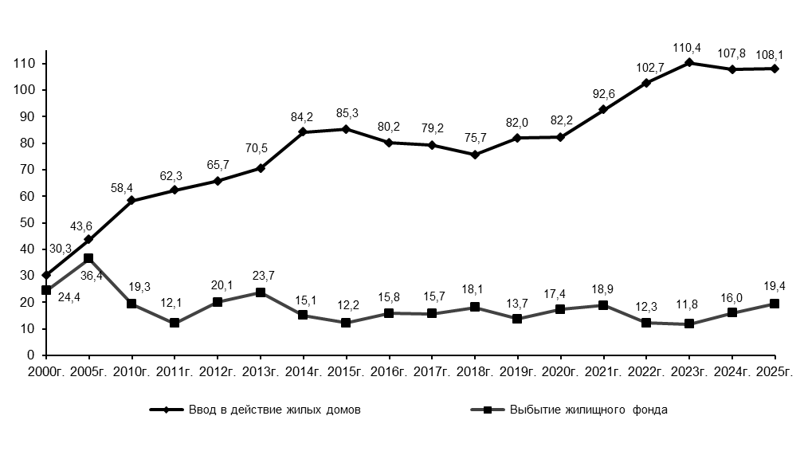
Из общей площади построенного в 2025 г. жилья (без индивидуального)
0,4% введено за счет реконструкции действующего ранее жилфонда.
В Омской области за счет реконструкции введено 8,3% от общей площади жилья (25,9 тыс. кв. метров), Республике Марий Эл – 6,2% (12,7 тыс. кв. метров),
Тверской области – 4,8% (7,7 тыс. кв. метров), Калужской области – 3,9% (8,0 тыс. кв. метров), Республике Башкортостан – 3,2% (33,8 тыс. кв. метров).
Более подробные данные о строительстве жилых домов по субъектам
Российской Федерации приведены в приложении.

____________________
Данные по Российской Федерации приведены без учета статистической информации
по Донецкой Народной Республике (ДНР), Луганской Народной Республике (ЛНР), Запорожской
области и Херсонской области.

Приложение

СТРОИТЕЛЬСТВО ЖИЛЫХ ДОМОВ В 2025 ГОДУ

 | Введено,  тыс. м² общей площади  жилых  помещений |  | 2025 г.  в % к  2024 г.
Российская Федерация |  | 108 142,1 | 100,3
Центральный федеральный округ |  | 32 195,2 | 106,4
Белгородская область |  | 805,9 | 94,5
Брянская область |  | 467,9 | 76,8
Владимирская область |  | 957,0 | 93,1
Воронежская область |  | 1 931,8 | 100,0
Ивановская область |  | 550,9 | 119,7
Калужская область |  | 1 053,6 | 108,7
Костромская область |  | 332,4 | 104,3
Курская область |  | 857,0 | 118,8
Липецкая область |  | 683,6 | 86,4
Московская область |  | 12 491,4 | 109,5
Орловская область |  | 350,7 | 91,1
Рязанская область |  | 648,4 | 107,6
Смоленская область |  | 430,5 | 87,0
Тамбовская область |  | 429,3 | 102,7
Тверская область |  | 869,3 | 100,6
Тульская область |  | 1 003,0 | 109,4
Ярославская область |  | 938,6 | 98,4
г. Москва |  | 7 393,9 | 112,9
Северо-Западный федеральный округ |  | 10 804,1 | 103,4
Республика Карелия |  | 340,1 | 101,9
Республика Коми |  | 227,4 | 100,2
Архангельская область |  | 486,1 | 101,6
в том числе: Ненецкий автономный округ |  | 29,9 | 118,5
Архангельская область без авт. округа |  | 456,2 | 100,6
Вологодская область |  | 805,3 | 118,0
Калининградская область |  | 1 220,3 | 100,0
Ленинградская область |  | 4 219,8 | 103,8
Мурманская область |  | 97,2 | 134,8
Новгородская область |  | 401,5 | 118,8
Псковская область |  | 319,4 | 88,3
г. Санкт-Петербург |  | 2 687,1 | 100,8
Южный федеральный округ |  | 13 500,5 | 99,6
Республика Адыгея (Адыгея) |  | 600,9 | 106,2
Республика Калмыкия |  | 132,9 | 101,5
Республика Крым |  | 1 461,2 | 117,9
Краснодарский край |  | 6 236,5 | 93,3
Астраханская область |  | 785,4 | 130,6
Волгоградская область |  | 1 173,6 | 113,3
Ростовская область |  | 2 763,8 | 93,7
г. Севастополь |  | 346,2 | 100,0
Северо-Кавказский федеральный округ |  | 7 858,0 | 86,7
Республика Дагестан |  | 1 671,0 | 57,6
Республика Ингушетия |  | 214,9 | 125,2
Кабардино-Балкарская Республика |  | 642,5 | 105,2
Карачаево-Черкесская Республика |  | 353,5 | 94,8
Республика Северная Осетия - Алания |  | 471,3 | 92,2
Чеченская Республика |  | 2 635,4 | 101,2
Ставропольский край |  | 1 869,4 | 98,9
Приволжский федеральный округ |  | 18 947,7 | 93,5
Республика Башкортостан |  | 3 021,2 | 90,2
Республика Марий Эл |  | 481,9 | 99,5
Республика Мордовия |  | 310,0 | 84,3
Республика Татарстан (Татарстан) |  | 3 515,1 | 101,8
Удмуртская Республика |  | 1 239,3 | 88,5
Чувашская Республика - Чувашия |  | 821,3 | 104,4
Пермский край |  | 1 761,0 | 100,4
Кировская область |  | 599,2 | 99,2
Нижегородская область |  | 1 757,3 | 87,4
Оренбургская область |  | 1 206,0 | 101,4
Пензенская область |  | 840,5 | 79,7
Самарская область |  | 1 669,0 | 82,9
Саратовская область |  | 1 097,1 | 103,9
Ульяновская область |  | 628,8 | 85,5
Уральский федеральный округ |  | 9 850,3 | 102,4
Курганская область |  | 432,3 | 116,0
Свердловская область |  | 3 152,6 | 94,1
Тюменская область |  | 4 195,6 | 107,3
в том числе:  Ханты-Мансийский авт. округ - Югра |  | 910,4 | 93,3
Ямало-Ненецкий автономный округ |  | 333,3 | 100,4
Тюменская область без авт.округов |  | 2 951,9 | 113,4
Челябинская область |  | 2 069,8 | 104,3
Сибирский федеральный округ |  | 10 263,5 | 103,9
Республика Алтай |  | 367,8 | 164,3
Республика Тыва |  | 466,9 | 137,0
Республика Хакасия |  | 515,6 | 141,4
Алтайский край |  | 882,3 | 100,8
Красноярский край |  | 1 408,7 | 94,6
Иркутская область |  | 1 935,2 | 120,6
Кемеровская область - Кузбасс |  | 918,8 | 98,5
Новосибирская область |  | 2 460,5 | 93,6
Омская область |  | 919,8 | 105,9
Томская область |  | 387,9 | 70,8
Дальневосточный федеральный округ |  | 4 722,8 | 100,9
Республика Бурятия |  | 565,3 | 106,1
Республика Саха (Якутия) |  | 809,3 | 107,6
Забайкальский край |  | 415,3 | 91,2
Камчатский край |  | 92,8 | 113,5
Приморский край |  | 1 384,7 | 106,0
Хабаровский край |  | 558,4 | 105,9
Амурская область |  | 428,7 | 84,6
Магаданская область |  | 15,8 | 166,7
Сахалинская область |  | 401,1 | 86,6
Еврейская автономная область |  | 39,3 | 100,9
Чукотский автономный округ |  | 12,0 | 195,0

ИНДИВИДУАЛЬНОЕ ЖИЛИЩНОЕ СТРОИТЕЛЬСТВО,
ОСУЩЕСТВЛЯЕМОЕ НАСЕЛЕНИЕМ, В 2025 ГОДУ

 | Введено,  тыс. м² общей площади  жилых помещений | в % к
 | Введено,  тыс. м² общей площади  жилых помещений | 2024 году | общему вводу  жилья
Российская Федерация | 63 541,5 | 102,0 | 58,8
Центральный федеральный округ | 18 317,5 | 109,2 | 56,9
Белгородская область | 652,0 | 97,5 | 80,9
Брянская область | 255,0 | 63,7 | 54,5
Владимирская область | 722,0 | 88,1 | 75,4
Воронежская область | 864,9 | 74,6 | 44,8
Ивановская область | 375,0 | 127,1 | 68,1
Калужская область | 847,0 | 114,5 | 80,4
Костромская область | 242,3 | 110,2 | 72,9
Курская область | 610,5 | 121,9 | 71,2
Липецкая область | 400,1 | 79,9 | 58,5
Московская область | 9 635,1 | 121,2 | 77,1
Орловская область | 200,0 | 100,1 | 57,0
Рязанская область | 426,3 | 128,4 | 65,7
Смоленская область | 260,0 | 90,6 | 60,4
Тамбовская область | 269,9 | 95,7 | 62,9
Тверская область | 708,0 | 116,1 | 81,4
Тульская область | 650,0 | 108,6 | 64,8
Ярославская область | 598,1 | 107,4 | 63,7
г. Москва | 601,5 | 92,5 | 8,1
Северо-Западный федеральный округ | 5 711,1 | 116,7 | 52,9
Республика Карелия | 222,0 | 105,2 | 65,3
Республика Коми | 151,0 | 99,3 | 66,4
Архангельская область | 225,6 | 133,2 | 46,4
в том числе:  Ненецкий автономный округ | 16,2 | 113,1 | 54,3
Архангельская область без авт. округа | 209,4 | 135,1 | 45,9
Вологодская область | 553,0 | 138,3 | 68,7
Калининградская область | 667,0 | 110,8 | 54,7
Ленинградская область | 3 099,8 | 114,8 | 73,5
Мурманская область | 90,9 | 162,3 | 93,5
Новгородская область | 305,0 | 138,9 | 76,0
Псковская область | 196,8 | 85,5 | 61,6
г. Санкт-Петербург | 200,0 | 131,6 | 7,4
Южный федеральный округ | 8 364,1 | 101,2 | 62,0
Республика Адыгея (Адыгея) | 405,0 | 105,4 | 67,4
Республика Калмыкия | 93,4 | 94,4 | 70,3
Республика Крым | 1 098,8 | 120,7 | 75,2
Краснодарский край | 3 670,0 | 96,6 | 58,8
Астраханская область | 600,0 | 125,0 | 76,4
Волгоградская область | 675,0 | 130,2 | 57,5
Ростовская область | 1 550,9 | 85,2 | 56,1
г. Севастополь | 271,0 | 107,5 | 78,3
Северо-Кавказский федеральный округ | 5 213,3 | 76,7 | 66,3
Республика Дагестан | 1 083,0 | 46,1 | 64,8
Республика Ингушетия | 137,3 | 131,8 | 63,9
Кабардино-Балкарская Республика | 420,0 | 113,5 | 65,4
Карачаево-Черкесская Республика | 260,0 | 92,9 | 73,5
Республика Северная Осетия - Алания | 241,0 | 104,8 | 51,1
Чеченская Республика | 1 930,1 | 85,8 | 73,2
Ставропольский край | 1 142,0 | 94,4 | 61,1
Приволжский федеральный округ | 11 815,1 | 91,7 | 62,4
Республика Башкортостан | 1 980,0 | 84,8 | 65,5
Республика Марий Эл | 275,0 | 96,2 | 57,1
Республика Мордовия | 165,1 | 76,0 | 53,3
Республика Татарстан (Татарстан) | 2 401,0 | 102,2 | 68,3
Удмуртская Республика | 638,0 | 74,1 | 51,5
Чувашская Республика - Чувашия | 432,0 | 127,1 | 52,6
Пермский край | 1 050,0 | 90,5 | 59,6
Кировская область | 362,0 | 92,1 | 60,4
Нижегородская область | 1 134,7 | 90,1 | 64,6
Оренбургская область | 860,0 | 101,5 | 71,3
Пензенская область | 382,0 | 88,4 | 45,4
Самарская область | 997,0 | 74,2 | 59,7
Саратовская область | 747,7 | 113,5 | 68,2
Ульяновская область | 390,7 | 97,7 | 62,1
Уральский федеральный округ | 5 030,1 | 110,4 | 51,1
Курганская область | 221,0 | 92,8 | 51,1
Свердловская область | 1 600,0 | 98,8 | 50,8
Тюменская область | 1 742,3 | 113,1 | 41,5
в том числе:  Ханты-Мансийский авт. округ - Югра | 347,3 | 103,7 | 38,1
Ямало-Ненецкий автономный округ | 89,8 | 85,5 | 27,0
Тюменская область без авт. округов | 1 305,2 | 118,7 | 44,2
Челябинская область | 1 466,8 | 126,5 | 70,9
Сибирский федеральный округ | 6 462,5 | 116,0 | 63,0
Республика Алтай | 347,9 | 173,9 | 94,6
Республика Тыва | 372,0 | 124,8 | 79,7
Республика Хакасия | 302,9 | 144,3 | 58,8
Алтайский край | 563,0 | 98,4 | 63,8
Красноярский край | 765,0 | 115,6 | 54,3
Иркутская область | 1 589,0 | 132,4 | 82,1
Кемеровская область - Кузбасс | 598,9 | 98,5 | 65,2
Новосибирская область | 1 093,1 | 115,7 | 44,4
Омская область | 607,0 | 104,3 | 66,0
Томская область | 223,7 | 76,3 | 57,7
Дальневосточный федеральный округ | 2 627,8 | 103,5 | 55,6
Республика Бурятия | 410,0 | 105,4 | 72,5
Республика Саха (Якутия) | 462,0 | 109,7 | 57,1
Забайкальский край | 331,4 | 104,9 | 79,8
Камчатский край | 74,1 | 123,9 | 79,9
Приморский край | 711,9 | 110,4 | 51,4
Хабаровский край | 227,0 | 108,1 | 40,7
Амурская область | 189,5 | 88,6 | 44,2
Магаданская область | 6,1 | 127,3 | 38,5
Сахалинская область | 186,5 | 74,9 | 46,5
Еврейская автономная область | 27,5 | 98,2 | 70,0
Чукотский автономный округ | 1,6 | 117,8 | 13,1

ЖИЛЫЕ ЗДАНИЯ (без индивидуальных),
НАХОДЯЩИЕСЯ В НЕЗАВЕРШЕННОМ СТРОИТЕЛЬСТВЕ
В 2025 ГОДУ
на конец года
 |  |  |  | Всего.  тыс.м² общей  площади жилых  помещений |  |  |  | В % к  вводу жилых  зданий,  построенных юридическими лицами,  за отчетный год |  |  |  | Из них жилые здания,  строительство которых  приостановлено или  законсервировано
 |  |  |  |  |  |  |  |  |  |  |  | тыс.м²  общей  площади жилых помещений |  |  |  | в % к общей  площади  незавершенных жилых зданий
Российская Федерация | 71 865,8 |  |  |  | 161,2 |  |  |  | 2 339,1 |  |  |  | 3,3
Центральный федеральный округ | 17 559,2 |  |  |  | 126,6 |  |  |  | 214,5 |  |  |  | 1,2
Белгородская область | 243,5 |  |  |  | 158,2 |  |  |  | - |  |  |  | -
Брянская область | 391,7 |  |  |  | 184,0 |  |  |  | - |  |  |  | -
Владимирская область | 425,7 |  |  |  | 181,2 |  |  |  | 11,6 |  |  |  | 2,7
Воронежская область | 1 427,9 |  |  |  | 134,8 |  |  |  | 12,6 |  |  |  | 0,9
Ивановская область | 242,5 |  |  |  | 137,8 |  |  |  | 12,5 |  |  |  | 5,2
Калужская область | 193,6 |  |  |  | 93,7 |  |  |  | 3,9 |  |  |  | 2,0
Костромская область | 97,7 |  |  |  | 108,4 |  |  |  | 0,1 |  |  |  | 0,1
Курская область | 752,0 |  |  |  | 305,1 |  |  |  | 8,0 |  |  |  | 1,1
Липецкая область | 548,0 |  |  |  | 193,3 |  |  |  | 44,1 |  |  |  | 8,1
Московская область | 2 833,3 |  |  |  | 99,2 |  |  |  | 60,4 |  |  |  | 2,1
Орловская область | 325,9 |  |  |  | 216,3 |  |  |  | 12,7 |  |  |  | 3,9
Смоленская область | 529,5 |  |  |  | 310,5 |  |  |  | 4,0 |  |  |  | 0,8
Тамбовская область | 195,7 |  |  |  | 122,8 |  |  |  | 3,0 |  |  |  | 1,5
Тверская область | 27,4 |  |  |  | 17,0 |  |  |  | - |  |  |  | -
Тульская область | 295,5 |  |  |  | 83,7 |  |  |  | - |  |  |  | -
Ярославская область | 168,4 |  |  |  | 49,4 |  |  |  | 3,2 |  |  |  | 1,9
г.Москва | 8 861,0 |  |  |  | 130,5 |  |  |  | 38,4 |  |  |  | 0,4
Северо-Западный федеральный округ | 8 720,6 |  |  |  | 171,2 |  |  |  | 735,3 |  |  |  | 8,4
Республика Карелия | 28,4 |  |  |  | 24,0 |  |  |  | 5,4 |  |  |  | 18,9
Республика Коми | 102,1 |  |  |  | 133,7 |  |  |  | 17,8 |  |  |  | 17,4
Архангельская область | 199,8 |  |  |  | 76,7 |  |  |  | 4,6 |  |  |  | 2,3
в том числе Ненецкий автономный округ | - |  |  |  | - |  |  |  | - |  |  |  | -
Архангельская область (кроме Ненецкого автономного округа) | 199,8 |  |  |  | 81,0 |  |  |  | 4,6 |  |  |  | 2,3
Вологодская область | 394,7 |  |  |  | 156,5 |  |  |  | 19,9 |  |  |  | 5,0
Калининградская область | 1 066,8 |  |  |  | 192,8 |  |  |  | 13,6 |  |  |  | 1,3
Ленинградская область | 3 225,1 |  |  |  | 288,0 |  |  |  | - |  |  |  | -
Мурманская область | 149,9 |  |  |  | 2 354,0 |  |  |  | - |  |  |  | -
Новгородская область | 176,9 |  |  |  | 183,3 |  |  |  | - |  |  |  | -
Псковская область | 311,8 |  |  |  | 254,2 |  |  |  | 2,6 |  |  |  | 0,8
г.Санкт-Петербург | 3 065,2 |  |  |  | 123,2 |  |  |  | 671,4 |  |  |  | 21,9
Южный федеральный округ |  |  | 6 309,8 |  |  |  | 122,8 |  |  |  | 80,3 |  |  |  | 1,3
Республика Адыгея (Адыгея) |  |  | 28,0 |  |  |  | 14,3 |  |  |  | - |  |  |  | -
Республика Калмыкия |  |  | 56,1 |  |  |  | 142,3 |  |  |  | 2,5 |  |  |  | 4,4
Республика Крым |  |  | 550,0 |  |  |  | 151,7 |  |  |  | 29,1 |  |  |  | 5,3
Краснодарский край |  |  | 3 609,3 |  |  |  | 140,6 |  |  |  | 11,3 |  |  |  | 0,3
Астраханская область |  |  | 667,2 |  |  |  | 359,9 |  |  |  | 0,1 |  |  |  | 0,0
Волгоградская область |  |  | 556,8 |  |  |  | 111,7 |  |  |  | 4,3 |  |  |  | 0,8
Ростовская область |  |  | 789,1 |  |  |  | 65,1 |  |  |  | 11,2 |  |  |  | 1,4
г. Севастополь |  |  | 53,4 |  |  |  | 71,1 |  |  |  | 21,7 |  |  |  | 40,5
Северо-Кавказский федеральный  округ |  |  | 500,7 |  |  |  | 18,9 |  |  |  | 153,3 |  |  |  | 30,6
Кабардино-Балкарская Республика |  |  | 94,0 |  |  |  | 42,2 |  |  |  | - |  |  |  | -
Карачаево-Черкесская Республика |  |  | 294,9 |  |  |  | 315,3 |  |  |  | 49,3 |  |  |  | 16,7
Ставропольский край |  |  | 111,8 |  |  |  | 15,4 |  |  |  | 104,0 |  |  |  | 93,0
Приволжский федеральный округ |  |  | 13 000,0 |  |  |  | 182,3 |  |  |  | 304,3 |  |  |  | 2,3
Республика Башкортостан |  |  | 588,4 |  |  |  | 56,5 |  |  |  | 3,2 |  |  |  | 0,6
Республика Марий Эл |  |  | 31,1 |  |  |  | 15,0 |  |  |  | - |  |  |  | -
Республика Мордовия |  |  | 162,5 |  |  |  | 112,2 |  |  |  | - |  |  |  | -
Республика Татарстан (Татарстан) |  |  | 3 661,0 |  |  |  | 328,6 |  |  |  | 32,7 |  |  |  | 0,9
Удмуртская Республика |  |  | 661,0 |  |  |  | 109,9 |  |  |  | 7,4 |  |  |  | 1,1
Чувашская Республика - Чувашия |  |  | 671,3 |  |  |  | 172,4 |  |  |  | 11,5 |  |  |  | 1,7
Пермский край |  |  | 829,3 |  |  |  | 116,6 |  |  |  | - |  |  |  | -
Кировская область |  |  | 622,6 |  |  |  | 262,4 |  |  |  | 85,5 |  |  |  | 13,7
Нижегородская область |  |  | 2 019,7 |  |  |  | 324,4 |  |  |  | 50,6 |  |  |  | 2,5
Оренбургская область |  |  | 1 063,5 |  |  |  | 307,3 |  |  |  | - |  |  |  | -
Пензенская область |  |  | 792,0 |  |  |  | 172,7 |  |  |  | - |  |  |  | -
Самарская область |  |  | 1 128,4 |  |  |  | 167,9 |  |  |  | 16,4 |  |  |  | 1,5
Саратовская область |  |  | 511,7 |  |  |  | 146,4 |  |  |  | 95,9 |  |  |  | 18,7
Ульяновская область |  |  | 257,6 |  |  |  | 108,2 |  |  |  | 1,0 |  |  |  | 0,4
Уральский федеральный округ |  |  | 11 141,6 |  |  |  | 231,1 |  |  |  | 487,1 |  |  |  | 4,4
Курганская область |  |  | 581,5 |  |  |  | 275,2 |  |  |  | 11,7 |  |  |  | 2,0
Свердловская область |  |  | 4 031,4 |  |  |  | 259,7 |  |  |  | 367,2 |  |  |  | 9,1
Тюменская область |  |  | 5 338,1 |  |  |  | 217,6 |  |  |  | 53,1 |  |  |  | 1,0
в том числе:  Ханты-Мансийский авт. округ - Югра |  |  | 589,6 |  |  |  | 104,7 |  |  |  | 11,8 |  |  |  | 2,0
Ямало-Ненецкий автономный округ |  |  | 465,9 |  |  |  | 191,4 |  |  |  | 22,5 |  |  |  | 4,8
Тюменская область(без Ханты-Мансийского -Югры и Ямало-Ненецкого авт.округов) |  |  | 4 282,6 |  |  |  | 260,1 |  |  |  | 18,9 |  |  |  | 0,4
Челябинская область |  |  | 1 190,7 |  |  |  | 197,5 |  |  |  | 55,2 |  |  |  | 4,6
Сибирский федеральный округ |  | 9 347,1 |  |  |  | 245,9 |  |  |  | 190,2 |  |  |  | 2,0
Республика Алтай |  | 73,8 |  |  |  | 370,8 |  |  |  | 5,8 |  |  |  | 7,8
Республика Тыва |  | 175,1 |  |  |  | 184,3 |  |  |  | - |  |  |  | -
Республика Хакасия |  | 256,0 |  |  |  | 120,4 |  |  |  | 1,5 |  |  |  | 0,6
Алтайский край |  | 836,9 |  |  |  | 262,2 |  |  |  | 21,0 |  |  |  | 2,5
Красноярский край |  | 1 534,8 |  |  |  | 238,4 |  |  |  | 37,1 |  |  |  | 2,4
Иркутская область |  | 885,3 |  |  |  | 255,8 |  |  |  | 4,8 |  |  |  | 0,5
Кемеровская область - Кузбасс |  | 777,9 |  |  |  | 243,2 |  |  |  | 44,6 |  |  |  | 5,7
Новосибирская область |  | 3 555,1 |  |  |  | 260,0 |  |  |  | 56,8 |  |  |  | 1,6
Омская область |  | 810,2 |  |  |  | 259,0 |  |  |  | 1,1 |  |  |  | 0,1
Томская область |  | 441,9 |  |  |  | 269,2 |  |  |  | 17,5 |  |  |  | 4,0
Дальневосточный федеральный округ |  | 5 286,8 |  |  |  | 254,9 |  |  |  | 174,2 |  |  |  | 3,3
Республика Бурятия |  | 467,7 |  |  |  | 301,2 |  |  |  | 56,0 |  |  |  | 12,0
Республика Саха (Якутия) |  | 71,0 |  |  |  | 20,6 |  |  |  | - |  |  |  | -
Забайкальский край |  | 336,8 |  |  |  | 401,5 |  |  |  | 9,3 |  |  |  | 2,8
Камчатский край |  | 200,4 |  |  |  | 1 073,4 |  |  |  | - |  |  |  | -
Приморский край |  | 2 401,5 |  |  |  | 356,9 |  |  |  | 66,9 |  |  |  | 2,8
Хабаровский край |  | 1 409,5 |  |  |  | 425,4 |  |  |  | 23,6 |  |  |  | 1,7
Амурская область |  | 189,4 |  |  |  | 79,2 |  |  |  | 7,9 |  |  |  | 4,2
Сахалинская область |  | 207,4 |  |  |  | 105,9 |  |  |  | 10,0 |  |  |  | 4,8
Чукотский автономный округ |  | 3,0 |  |  |  | 29,2 |  |  |  | 0,5 |  |  |  | 15,9

